МИНИСТЕРСТВО НАУКИ И ВЫСШЕГО ОБРАЗОВАНИЯ РОССИЙСКОЙ ФЕДЕРАЦИИ
ФЕДЕРАЛЬНОЕ ГОСУДАРСТВЕННОЕ БЮДЖЕТНОЕ ОБРАЗОВАТЕЛЬНОЕ УЧРЕЖДЕНИЕ ВЫСШЕГО ОБРАЗОВАНИЯ
«БЕЛГОРОДСКИЙ ГОСУДАРСТВЕННЫЙ ТЕХНОЛОГИЧЕСКИЙ УНИВЕРСИТЕТ им. В. Г. ШУХОВА» (БГТУ им. В.Г. Шухова)

Кафедра программного обеспечения вычислительной техники и автоматизированных систем

Лабораторная работа №2
по дисциплине: Алгоритмы и структуры данных тема:
«Производные структуры данных.
Структура данных типа "строка"(Pascal/C)»

Выполнил: ст. группы ПВ-211
Чувилко Илья Романович

Проверил:
Синюк Василий Григорьевич

Белгород 2022 г.
Вариант: 23. Формат: 5. Задача: 8.
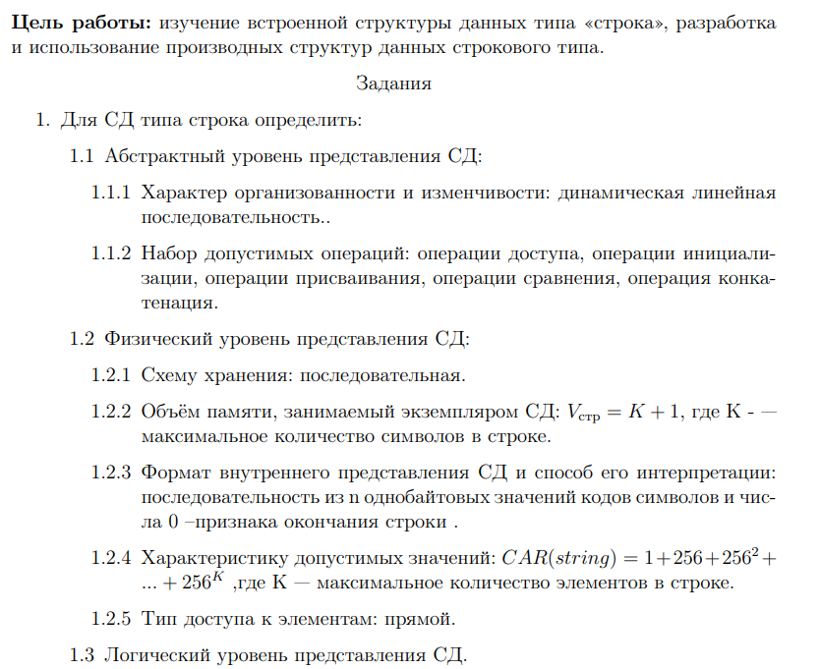
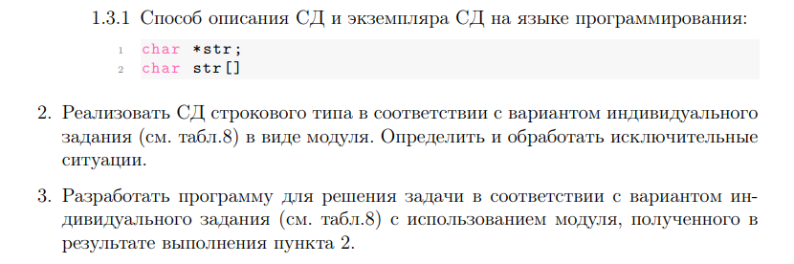
Задание 8. Заголовок: function WordCmp(s1,s2:string):boolean/ int WordCmp(string1 s1, string1 s2).
Назначение: сравнение строк(с игнорированием множественных пробелов). Входные параметры: s1,s2. Выходные параметры: нет.

#if !defined(__FORM5_H)
#define __FORM5_H
const ...; // Определение исключительных ситуаций
typedef struct str
{
char *s; // Указатель на строку
unsigned max; /* Максимальное количество символов в
строке, определяющееся при инициализации*/
unsigned N; // Динамическая (текущая) длина строки
};
typedef str *string1;
void InitStr(string1 st, unsigned n);
void WriteToStr(string1 st, char *s);
void WriteFromStr(char *s, string1 st);
void InputStr(string1 st);
void OutputStr(string1 st);
int Comp(string1 s1, string1 s2);
void Delete(string1 s, unsigned Index, unsigned Count);
void Insert(string1 Subs, string1 s, unsigned Index);
void Concat(string1 s1, string1 s2, string1 srez);
void Copy(string1 s, unsigned Index, unsigned Count, string1 Subs);
unsigned Length(string1 s);
unsigned Pos(string1 SubS, string1 s);
void DoneStr(string1 s);
int StrError; // Переменная ошибок
//...
#endif

Выполнение работы:
Переменные ошибок
//Операция прошла успешно
static const int STR_SUCCESSFUL = 0;
//Выход за границу максимально разрешенного размера строки
//при вводе в нее данных
static const int STRING_INPUT_ERROR = -1;
//Выход за границу максимально разрешенного размера строки
//при вставке данных из одной строки в другую
static const int STRING_INSERT_ERROR = -2;
//Попытка вставить элемент на место которое не существует
static const int STRING_NO_PLACE = -3;
//Выход за границу максимально разрешенного размера строки
//при склеивании в нее данных
static const int STRING_CONCAT_ERROR = -4;
//Ошибка поиска в меньшей строки большей подстроки
static const int STRING_POS_ERROR = -5;
// Ошибка выхода за пределы массива при удалении подстроки
static const int STRING_DELETE_ERROR = -6;
static int STRING_ERROR = 0;

#include "String.h"
// Выделение динамической памяти под строку s, содержащую от 0 до n символов.
void InitStr(string1 s, unsigned n) {
s->max = n;
s->N = 0;
s->s = malloc(sizeof(char) * n);
}
unsigned GetLenStr(const char *src) {
int i = 0;
while (src[i] != '\0')
i++;
return i;
}
// Запись данных в строку dst из строки src.
void WriteToStr(string1 dst, char *src) {
unsigned len = GetLenStr(src);
if (dst->max < len) {
STRING_ERROR = STRING_INPUT_ERROR;
} else {
memcpy(dst->s, src, len + 1);
dst->N = len;
}
}
// Запись данных в строку dest из строки source.
void WriteFromStr(char *dest, string1 source) {
memcpy(dest, source->s, source->N);
}
//Ввод строки s с клавиатуры
void InputStr(string1 s) {
char k = getchar();
unsigned short i = 0;
while (k != '\n' && i < s->max) {
s->s[i] = k;
++i;
k = getchar();
}
s->N = i;
s->s[i++] = '\0';
if (k != '\n' && i == s->max)
STRING_ERROR = STRING_INPUT_ERROR;
else
STRING_ERROR = STR_SUCCESSFUL;
}
//Вывод строки s на экран монитора
void OutputStr(string1 s) {
for (int i = 0; i < s->N; i++)
printf("%c", s->s[i]);
printf("\n");
}
//Сравнивает строки s1 и s2 возвращает 0 если
//s1 == s2; 1 если s1 > s2; -1 если s1 < s2
int Comp(string1 s1, string1 s2) {
if (s1->N > s2->N)
return 1;
else if (s1->N < s2->N)
return -1;
for (int i = 0; i < s1->N; i++) {
if (s1->s[i] > s2->s[i])
return 1;
else if (s1->s[i] < s2->s[i])
return -1;
}
return 0;
}
//Удаляет count символов из строки s начиная с позиции index
void Delete(string1 s, unsigned index, unsigned count) {
if (index + count >= s->N)
STRING_ERROR = STRING_DELETE_ERROR;
else {
unsigned ptr = index;
for (unsigned i = index + count; i < s->N; i++)
s->s[ptr++] = s->s[i];
s->N -= count;
s->s[s->N] = '\0';
}
}
//Вставляет подстроку subS в строку s, начиная с позиции index
void Insert(string1 s, string1 subS, unsigned index) {
if (index > s->N)
STRING_ERROR = STRING_NO_PLACE;
else if (subS->N + s->N > s->max)
STRING_ERROR = STRING_INSERT_ERROR;
else {
for (unsigned i = 0; i < subS->N; i++) {
s->s[s->N++] = s->s[index + i];
s->s[index + i] = subS->s[i];
}
s->s[s->N] = '\0';
}
}
//Выполняет конкатенацию строк s1 и s2 результат помещает в sRez
void Concat(string1 s1, string1 s2, string1 sRez) {
if (s1->N + s2->N > sRez->max)
STRING_ERROR = STRING_CONCAT_ERROR;
while (sRez->N < s1->N)
sRez->s[sRez->N++] = s1->s[sRez->N];
int i = 0;
while (i < s1->N)
sRez->s[sRez->N++] = s2->s[i++];
}
// Записывает count символов в строку subS из строки s начиная с позиции index
void Copy(string1 s, string1 subS, unsigned index, unsigned count) {
if (index + count > s->N || count > subS->max)
STRING_ERROR = STRING_NO_PLACE;
else {
memcpy(subS->s, &s->s[index], count);
subS->s[count] = '\0';
subS->N = count;
}
}
// Возвращает текущую длину строки s
unsigned Length(string1 s) {
return s->N;
}
void reverse(string1 s) {
unsigned length = strlen(s->s) - 1;
for (int i = 0; i < length / 2; i++) {
char c = s->s[i];
s->s[i] = s->s[length - i];
s->s[length - i] = c;
}
}
// Возвращает позицию начиная с которой в строке s располагается строка subS
unsigned Pos(string1 subS, string1 s) {
if (s->N < subS->N)
STRING_ERROR = STRING_POS_ERROR;
else {
for (unsigned i = 0; i < s->N - subS->N; ++i) {
unsigned j = 0;
while ((j < subS->N) && (s->s[i + j] == subS->s[j]))
++j;
if (j == subS->N)
return i + 1;
}
return 0;
}
}
// Удаляет строку s из динамической памяти.
void DoneStr(string1 s) {
free(s->s);
s->N = 0;
s->max = 0;
}
// сравнение строк(с игнорированием множественных пробелов)
int WordCmp(string1 s1, string1 s2) {
int s1Ptr = 0;
int s2Ptr = 0;
while (s1->s[s1Ptr] != '\0' && s2->s[s2Ptr] != '\0') {
while (s1->s[s1Ptr] == ' ')
s1Ptr++;
while (s2->s[s2Ptr] == ' ')
s2Ptr++;
if (s1->s[s1Ptr] != s2->s[s2Ptr])
return 0;
s1Ptr++;
s2Ptr++;
}
return 1;
}
void test_comp_1() {
str s1;
str s2;
InitStr(&s1, MAX_LEN);
InitStr(&s2, MAX_LEN);
WriteToStr(&s1, (char *) {"abcm \0"});
WriteToStr(&s2, (char *) {"abcm \0"});
assert(Comp(&s1, &s2) == 0);
}
void test_comp_2() {
str s1;
str s2;
InitStr(&s1, MAX_LEN);
InitStr(&s2, MAX_LEN);
WriteToStr(&s1, (char *) {"abcd\0"});
WriteToStr(&s2, (char *) {"abcm\0"});
assert(Comp(&s1, &s2) == -1);
}
void test_comp_3() {
str s1;
str s2;
InitStr(&s1, MAX_LEN);
InitStr(&s2, MAX_LEN);
WriteToStr(&s1, (char *) {"abcm \0"});
WriteToStr(&s2, (char *) {"abcd \0"});
assert(Comp(&s1, &s2) == 1);
}
void test_comp() {
test_comp_1();
test_comp_2();
test_comp_3();
}
void test_Delete_1() {
str s1;
str s2;
InitStr(&s1, MAX_LEN);
InitStr(&s2, MAX_LEN);
// 0123456789
WriteToStr(&s1, (char *) {"abc defgh \0"});
WriteToStr(&s2, (char *) {"abc d \0"});
Delete(&s1, 5, 4);
assert(Comp(&s1, &s2) == 0);
}
void test_Delete_2() {
str s1;
InitStr(&s1, MAX_LEN);
// 0123456789
WriteToStr(&s1, (char *) {"abc defgh \0"});
Delete(&s1, 10, 10);
assert(STRING_ERROR == STRING_DELETE_ERROR);
}
void test_Delete() {
test_Delete_1();
test_Delete_2();
}
void test_Insert_1() {
str subS;
str s;
str res;
InitStr(&subS, MAX_LEN);
InitStr(&s, MAX_LEN);
InitStr(&res, MAX_LEN);
// 0123456789
WriteToStr(&subS, (char *) {"def\0"});
WriteToStr(&s, (char *) {"abcdef\0"});
WriteToStr(&res, (char *) {"abcdefdef\0"});
Insert(&s, &subS, 3);
assert(Comp(&res, &s) == 0);
}
void test_Insert_2() {
str s;
str subS;
InitStr(&s, 5);
InitStr(&subS, 3);
// 0123456789
WriteToStr(&s, (char *) {"abcd\0"});
WriteToStr(&subS, (char *) {"ab\0"});
Insert(&s, &subS, 10);
assert(STRING_ERROR == STRING_NO_PLACE);
}
void test_Insert_3() {
str s;
str subS;
InitStr(&s, 5);
InitStr(&subS, 3);
// 0123456789
WriteToStr(&s, (char *) {"abcd\0"});
WriteToStr(&subS, (char *) {"ab\0"});
Insert(&s, &subS, 1);
assert(STRING_ERROR == STRING_INSERT_ERROR);
}
void test_Insert() {
test_Insert_1();
test_Insert_2();
test_Insert_3();
}
void test_Concat_1() {
str s1;
str s2;
str res;
str conc;
InitStr(&s1, MAX_LEN);
InitStr(&s2, MAX_LEN);
InitStr(&res, MAX_LEN);
InitStr(&conc, MAX_LEN);
// 0123456789
WriteToStr(&s1, (char *) {"def\0"});
WriteToStr(&s2, (char *) {"abc\0"});
WriteToStr(&res, (char *) {"abcdef\0"});
Concat(&s2, &s1, &conc);
assert(Comp(&res, &conc) == 0);
}
void test_Concat_2() {
str s1;
str s2;
str conc;
InitStr(&s1, 5);
InitStr(&s2, 5);
InitStr(&conc, 5);
WriteToStr(&s1, (char *) {"def\0"});
WriteToStr(&s2, (char *) {"abc\0"});
Concat(&s2, &s1, &conc);
assert(STRING_ERROR == STRING_CONCAT_ERROR);
}
void test_Concat() {
test_Concat_1();
test_Concat_2();
}
void test_Copy_1() {
str s;
str res;
str copyS;
InitStr(&s, MAX_LEN);
InitStr(&res, MAX_LEN);
InitStr(&copyS, MAX_LEN);
// 0123456789
WriteToStr(&s, (char *) {"abcdef\0"});
WriteToStr(&res, (char *) {"cd\0"});
Copy(&s, &copyS, 2, 2);
assert(Comp(&copyS, &res) == 0);
}
void test_Copy() {
test_Copy_1();
}
void Tests() {
test_comp();
test_Delete();
test_Insert();
test_Concat();
test_Copy();
}

К о н т р о ль н ы е в о п р о с ы
1. Какие структуры данных называются встроенными, а какие — производными?
2. Что представляет собой структура данных «строка» на абстрактном уровне?
3. Каков характер изменчивости встроенной структуры данных «строка» в языке Pascal?
4. На каких уровнях представления структур данных различаются встроенные структуры данных «строка» в языках Pascal и С?
5. Как реализованы операции над строками в языках Pascal и С?

Вывод: в ходе выполнения лабораторной работы мы изучили встроенные структуры данных типа «строка», разработали и использовави производные структур данных строкового типа.

